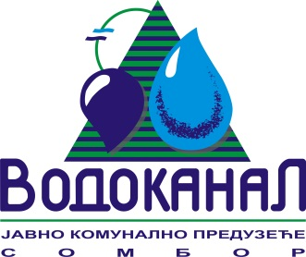

Број: 02-37/10-2015-ЈП15/9-1
Датум: 30.06.2015.
Сомбор, Белог голуба бр. 5
тел: 025/464-222
факс: 025/464-240
www.vodokanal.co.rs
e.mail: dir@vodokanal.co.rs

Врста наручиоца: Јавно комунално предузеће

ОБАВЕШТЕЊЕ
о закљученом уговору по Јавном позиву

Врста предмета набавке: Добра
Опис предмета набавке: Добра – МАТЕРИЈАЛИ ЗА ИЗГРАДЊУ – партија I - Основни грађевински материјал
ОРН: 24000000 – хемијски производи; ОРН: 44000000 – грађевинске конструкције и материјали; помоћни производи у грађевинарству.

Процењена вредност јавне набавке: 2.000.000,00 без пореза

Уговорена вредност јавне набавке: 1.735.982,50 без пореза

Уговорена вредност јавне набавке: 2.083.179,00 са порезом

Критеријум за доделу уговора: економски најповиљнија понуда

Број примљених понуда: 2

Највиша понуђена цена код прихватљивих понуда: / динара без пореза

Најнижа понуђена цена код прихватљивих понуда: 1.735.982,50 динара без пореза.

Део или вредност уговора који ће се извршити преко подизвођача: /

Датум доношења одлуке о додели уговора: 05.06.2015. године.

Датум закључења уговора: 29.06.2015. године.

Основни подаци о добављачу: „СОМБОРЕЛЕКТРО“ Д.О.О. Сомбор, ул. Ади Ендре 27, Сомбор
Период важења уговора: до извршења Уговора по прихваћеној понуди
Околности које представљају основ за измену уговора: /
Лице за контакт: Озрен Ковачић sekretar@vodokanal.co.rs

Шеф сектора за правне,
опште и послове јавних набавки
Озрен Ковачић дипл.правник

